XY696 Scheda creata il 19 giugno 2024

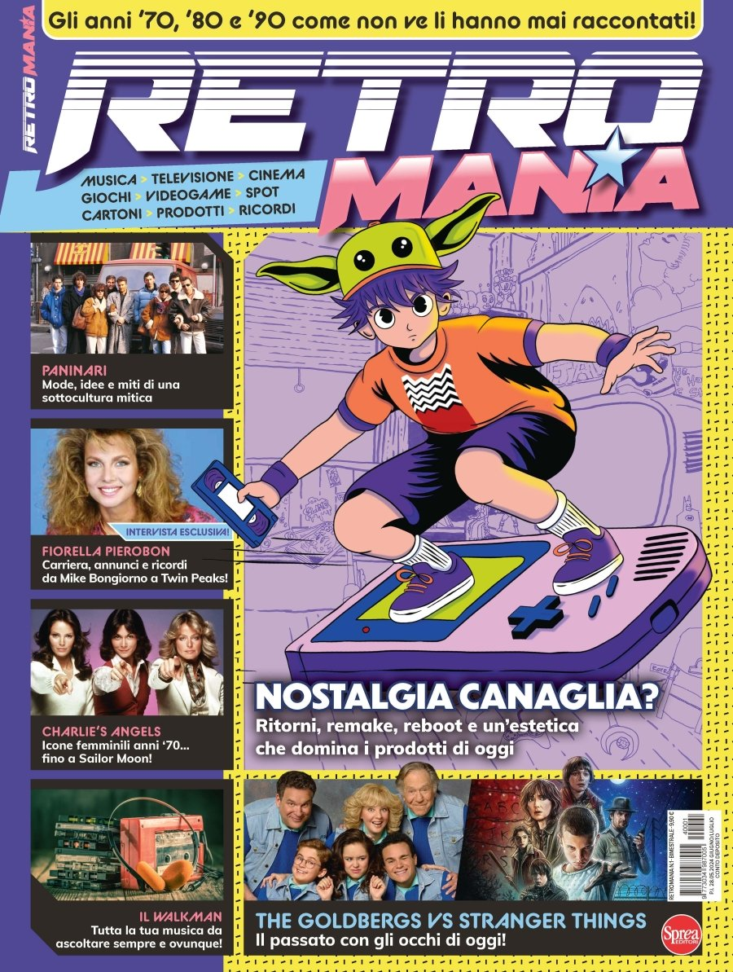
Descrizione bibliografica
*Retromania : gli anni '70, '80 e '90 come non ve li hanno mai raccontati! : musica, televisione, cinema, giochi, videogame, spot, cartoni, prodotti, ricordi. - 1 (giu.-lug.)- . - Cernusco sul Naviglio : Sprea, 2024- . - volumi : ill. ; 29 cm. ((Bimestrale. - ISSN 3034-9877. - CFI1127771
Variante del titolo: *Retro mania
Soggetto: Cultura popolare – 1970-1999 – Periodici
Informazioni storico-bibliografiche

Retromania – NOSTALGIA CANAGLIA
Siamo nell’epoca della nostalgia, dei grandi ritorni, della riscoperta del passato e dei brand storici che si ripropongono al pubblico tra remake, sequel, prequel e reboot. Un’estetica pop che attinge dal grande calderone anni ’70, ’80 e ’90: film, telefilm, cartoni, fumetti, giochi, videogames, musica, pubblicità, televisione.
Retromania, è in se stessa un concetto che ci piace particolarmente e che abbiamo voluto racchiudere in questa nuova pubblicazione: un contenitore in cui tracceremo storie tra passato e presente, con interviste esclusive, ricordi, racconti, eventi e analisi di titoli cult… anche quelli meno conosciuti!
Gli anni ’70, ’80 e ’90 come non ve li hanno mai raccontati, in un viaggio che arriva fino a oggi: una rivista ideata e coordinata da MikiMoz, ricca di analisi e contributi di tanti amici esperti!
In edicola, libreria e store online! E nel primo numero trovate anche il nostro libro!
https://www.glianni80.com/retromania-nostalgia-canaglia/.

